Prověrka – síla a účinky síly – A Jméno a příjmení: ……………………………………………………………………………

- Doplň následující údaje o síle.

značka síly: ………………, jednotka: …………………………, značka jednotky: ………

- Převeď jednotky síly.

5 kN = …………… N 200 N = ………… kN 0,325 kN = …………… N 5 700 N = ………… kN

7 MN = …………… kN 0,07 MN = ………………… N 300 000 N = ………… MN 300 kN = ………… MN

- Měření síly. Doplň název a 3 základní části měřidla síly.

Název přístroje: ……………………………………
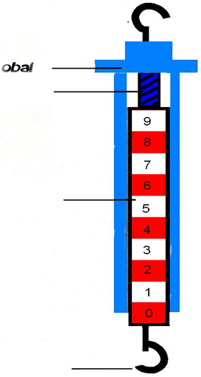

- Pod každý obrázek napiš ANO nebo NE podle toho, jestli síly, které jsou na něm naznačeny, jsou v rovnováze. Své tvrzení zdůvodni.

…………………………………………………………………………………………………………………………………………………………………………………………………………………

…………………………………………………………………………………………………………………………………………………………………………………………………………………

- Účinky síly. Doplň následující text.

Síla může svým působením:
a) uvést těleso do pohybu nebo klidu nebo měnit rychlost a směr pohybu tělesa (účinek ……………………………)
b) změnit tvar tělesa (účinek ……………………………………………)
Prověrka – síla a účinky síly – B Jméno a příjmení: ………………………………………………………………………………

- Doplň následující údaje o síle.

značka síly: …………, jednotka: …………………………, značka jednotky: ………

- Převeď jednotky síly.

6 kN = …………… N 300 N = ………… kN 0,558 kN = …………… N 8 400 N = ………… kN

9 MN = …………… kN 0,09 MN = ………………… N 400 000 N = ………… MN 900 kN = ………… MN

- Měření síly. Doplň název a 3 základní části měřidla síly.

Název přístroje: ……………………………………
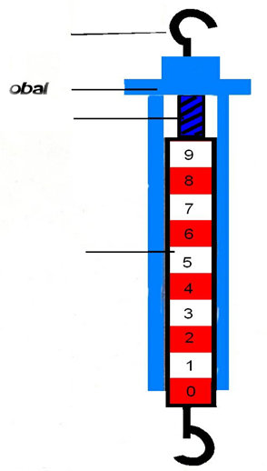

- Pod každý obrázek napiš ANO nebo NE podle toho, jestli síly, které jsou na něm naznačeny, jsou v rovnováze. Své tvrzení zdůvodni.

…………………………………………………………………………………………………………………………………………………………………………………………………………………

…………………………………………………………………………………………………………………………………………………………………………………………………………………

- Účinky síly. Doplň následující text.

Síla může svým působením:
a) změnit tvar tělesa (účinek ……………………………………………)
b) uvést těleso do pohybu nebo klidu nebo měnit rychlost a směr pohybu tělesa (účinek ……………………………)

